Başkent Üniversitesi
Elektrik - Elektronik Mühendisliği Bölümü

EEM 211 – Sayısal Mantık Tasarımı

Rapor

Deney No:10
Deney Adı: SONLU DURUM MAKİNELERİ
Deney Tarihi: 27-12-06

Öğrencinin Adı, Soyadı: Yasin Aslan
Numara: 20493178

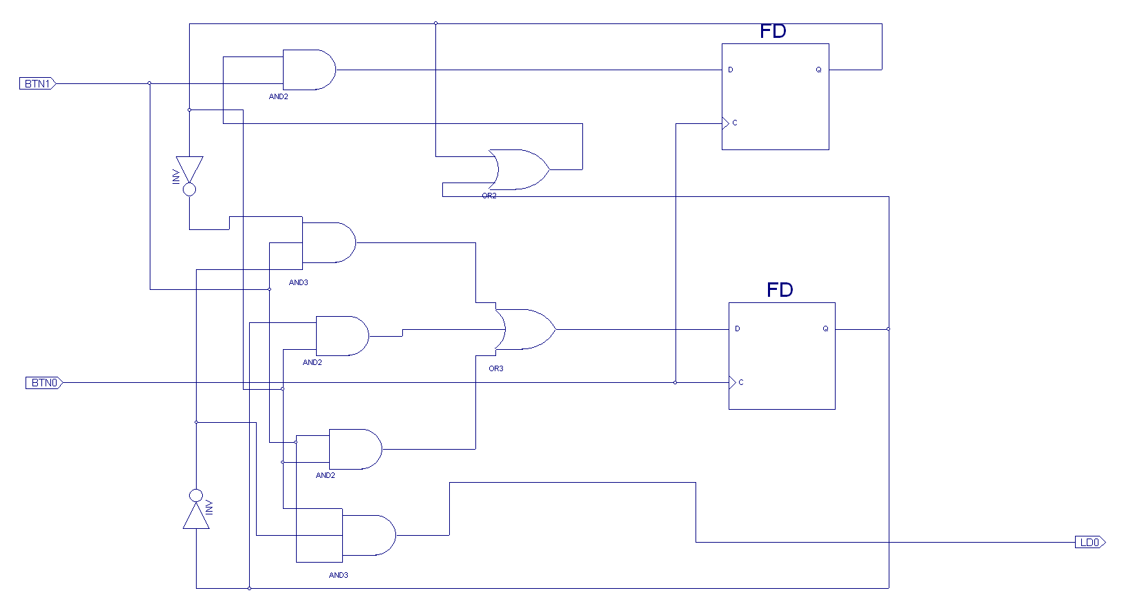

Bu deneyde devre kendisine gönderilen dizide 1011 bulduğunda 1 çıkışını üretiyor.

